军训特辑（一）|英姿恰少年 青春正当时

军训的日子里

晨曦初破晓

便已整装待发 踏上操场

空气中弥漫着泥土与青草的清新

却也夹杂着即将到来的挑战的紧张气息

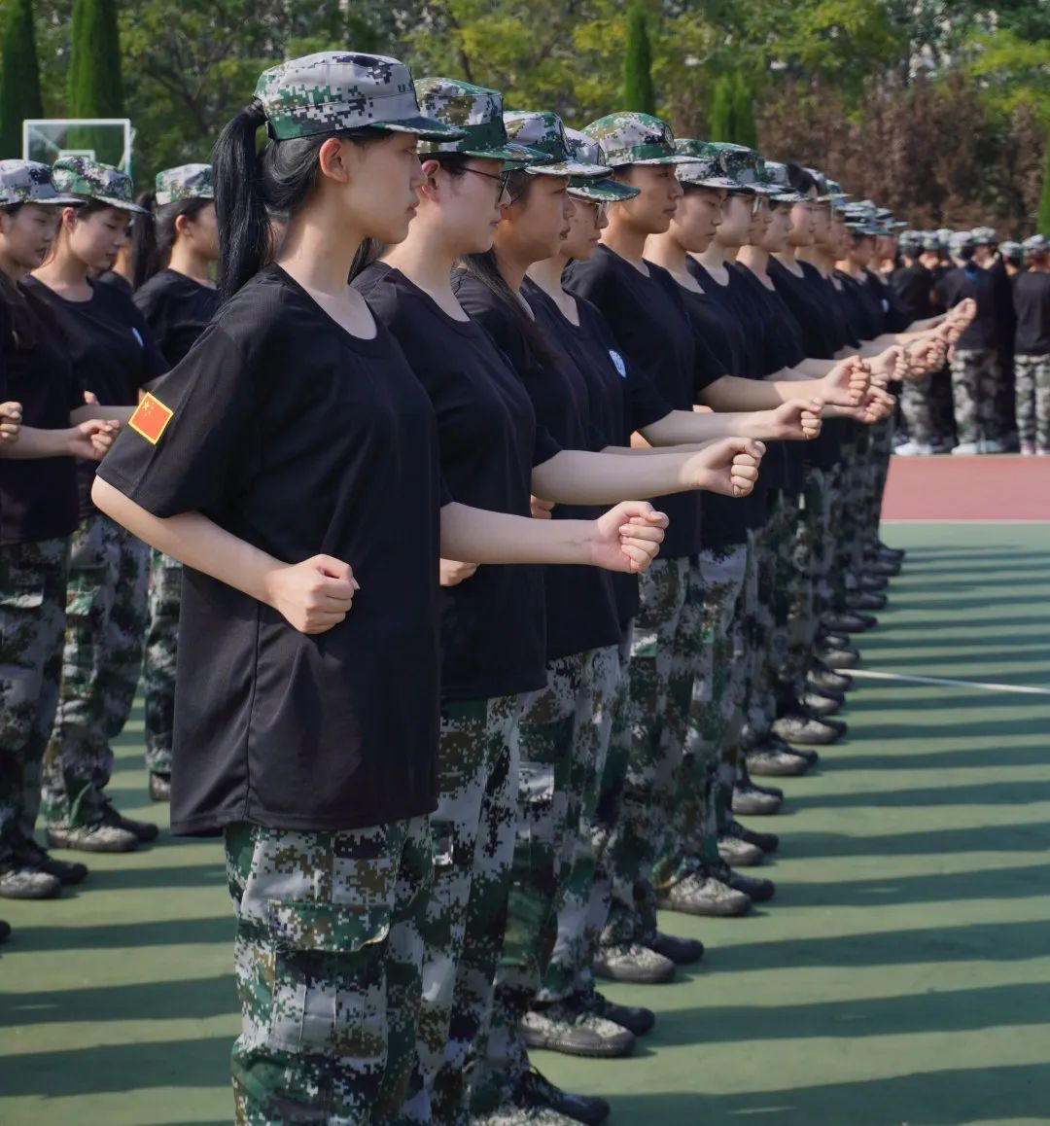

**英姿恰少年**

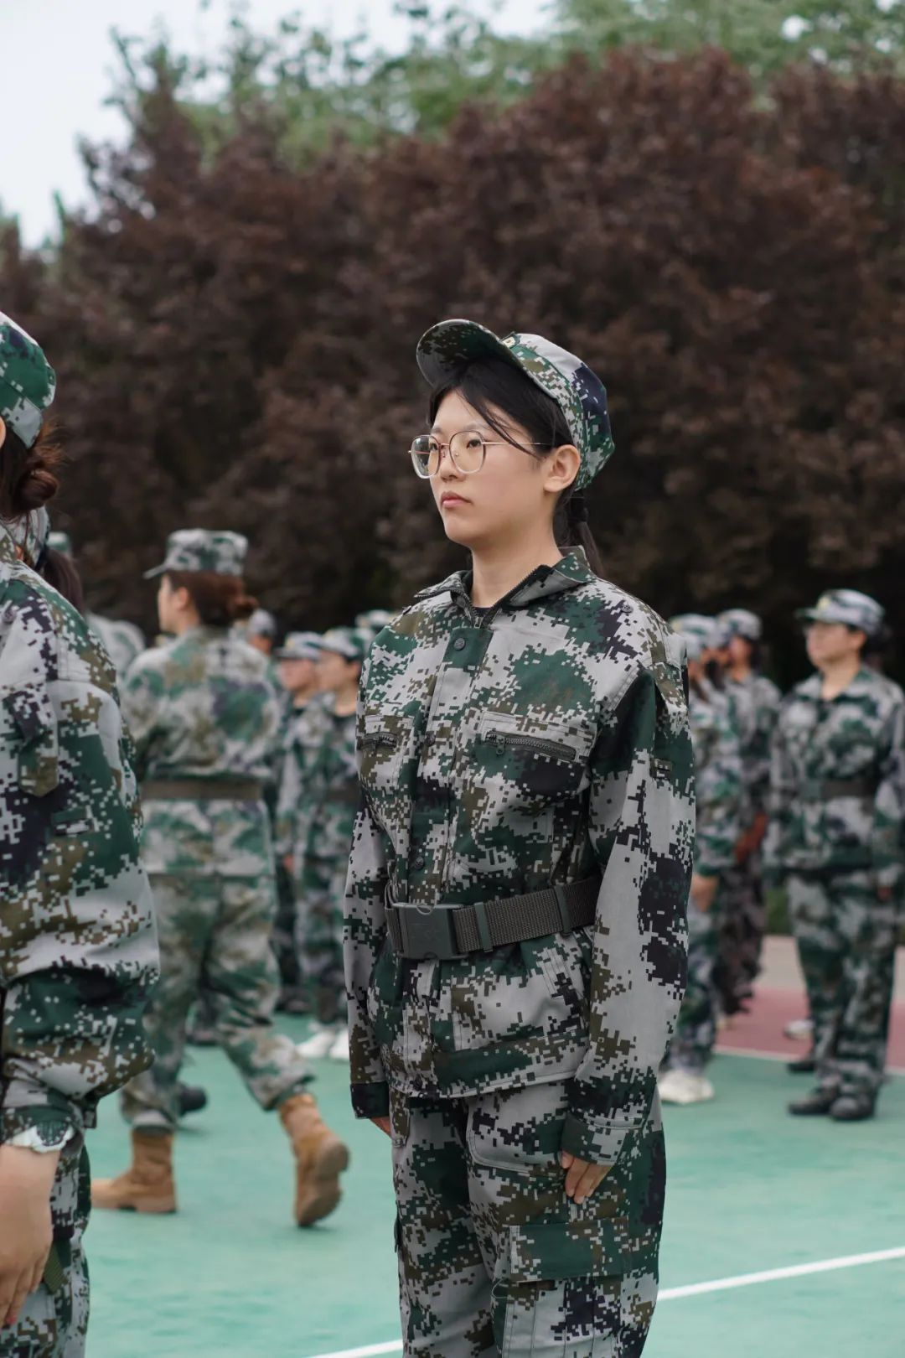

阳光逐渐变得炽热如熔金般倾泻而下

汗水在额头上汇聚成珠沿脸颊滑落

滴落在滚烫的地面上

瞬间蒸发成无形的勇气

咬紧牙关 目光如炬

直视前方的目标

仿佛能穿透这炽热的空气

青春正当时

太阳高悬，将热量毫无保留地洒向大地。身上的迷彩服，早已被汗水浸透，紧贴在皮肤上，但正是这样的环境，让我们更加紧密地团结在一起。

教官的声音

在操场上回荡

如同激励的战鼓

每一个指令

都像是精准的节拍

引领着完成一个又一个看似不可能的任务

军训中的每一个细节

都如同璀璨的星辰般闪耀在我们的记忆之中

它们不仅仅是关于汗水与坚持的故事

更是一则

关于成长、关于梦想、关于友情的永恒篇章